ФЕДЕРАЛЬНОЕ АГЕНТСТВО ЖЕЛЕЗНОДОРОЖНОГО ТРАНСПОРТА
Федеральное государственное бюджетное образовательное учреждение высшего образования
«Петербургский государственный университет путей сообщения
Императора Александра I»
(ФГБОУ ВО ПГУПС)

Кафедра «Менеджмент и маркетинг»

РАБОЧАЯ ПРОГРАММА

дисциплины

«Стратегический маркетинг»
(Б1.В.ОД.11)

для направления
38.03.02 «Менеджмент»

по профилям
«Финансовый менеджмент»,
«Маркетинг»,
Форма обучения – очная, заочная

«Управление человеческими ресурсами»
Форма обучения – очная

Санкт-Петербург
2018

ЛИСТ СОГЛАСОВАНИЙ

Рабочая программа рассмотрена и обсуждена на заседании кафедры
«Менеджмент и маркетинг»
Протокол № 12 от «27» апреля 2018 г.

И.о. заведующего кафедрой  «Менеджмент и маркетинг» | _________ | Е.С. Палкина
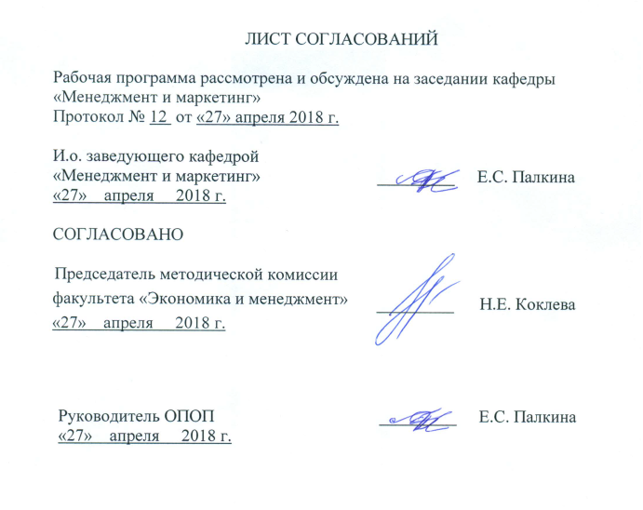
«27» апреля 2018 г.

СОГЛАСОВАНО

Председатель методической комиссии факультета «Экономика и менеджмент» |  | _________ |  |  | Н.Е. Коклева
«27» апреля 2018 г.
 | Руководитель ОПОП |  |  | _________ | Е.С. Палкина
 | «27» апреля 2018 г.

1. Цели и задачи дисциплины

Рабочая программа составлена в соответствии с ФГОС ВО, утвержденным «12» января 2016 г., приказ № 7 по направлению 38.03.02 «Менеджмент» по дисциплине «Стратегический маркетинг».
Целью изучения дисциплины является формирование компетенций, указанных в разделе 2.
Для достижения поставленной цели решаются следующие задачи:
- приобретение знаний, указанных в разделе 2;
- приобретение умений, указанных в разделе 2;
- приобретение навыков, указанных в разделе 2.
Содержание курса направлено на овладение методами разработки стратегии маркетинговой деятельности в условиях риска и неполноты информации о рыночной ситуации и освоение методов анализа, моделирования и прогноза экономических явлений при принятии стратегических управленческих решений.

2. Перечень планируемых результатов обучения по дисциплине, соотнесенных с планируемыми результатами освоения основной профессиональной образовательной программы

В результате освоения дисциплины обучающийся должен:
Знать:
- сущность, содержание и принципы маркетинговой концепции управления предприятием;
- основные методологические положения теории разработки и оценки маркетинговой стратегии;
- инструментарий стратегического анализа и планирования маркетинговой деятельности.
Уметь:
- проводить анализ маркетинговой среды фирмы;
- планировать комплекс маркетинга;
- оценивать маркетинговую стратегию параметрическими и непараметрическими статистическими методами;
- осуществлять квантификацию качественных и неизмеримых показателей при позиционировании товара (услуги).
Владеть:
- методами маркетингового планирования деятельности корпорации;
- методами оценки эффективности стратегического маркетинга корпорации.
Приобретенные знания, умения, навыки и/или опыт деятельности, характеризующие формирование компетенций, осваиваемые в данной дисциплине, позволяют решать профессиональные задачи, приведенные в соответствующем перечне по видам профессиональной деятельности в п. 2.4 основной профессиональной образовательной программы (ОПОП).
Изучение дисциплины направлено на формирование следующей общепрофессиональной компетенции (ОПК):

- способность проектировать организационные структуры, участвовать в разработке стратегий управления человеческими ресурсами организаций, планировать и осуществлять мероприятия, распределять и делегировать полномочия с учетом личной ответственности за осуществляемые мероприятия (ОПК-3);
Изучение дисциплины направлено на формирование следующих профессиональных компетенций (ПК), соответствующих видам профессиональной деятельности, на которые ориентирована программа бакалавриата:

организационно-управленческая деятельность:
- владение навыками стратегического анализа, разработки и осуществления стратегии организации, направленной на обеспечение конкурентоспособности(ПК-3);
- способность анализировать взаимосвязи между функциональными стратегиями компаний с целью подготовки сбалансированных управленческих решений(ПК-5);
- владение навыками документального оформления решений в управлении операционной (производственной) деятельности организаций при внедрении технологических, продуктовых инноваций или организационных изменений (ПК-8);
информационно-аналитическая деятельность:
- способностью оценивать воздействие макроэкономической среды на функционирование организаций и органов государственного и муниципального управления, выявлять и анализировать рыночные и специфические риски, а также анализировать поведение потребителей экономических благ и формирование спроса на основе знания экономических основ поведения организаций, структур рынков и конкурентной среды отрасли(ПК-9);
- владением навыками оценки инвестиционных проектов, финансового планирования и прогнозирования с учетом роли финансовых рынков и институтов (ПК-15).

3. Место дисциплины в структуре основной профессиональной образовательной программы

Дисциплина «Стратегический маркетинг» (Б1.В.ОД.11) относится к вариативной части и является обязательной дисциплиной.

4. Объем дисциплины и виды учебной работы

Для очной формы обучения:

Вид учебной работы | Всего часов | Семестр
 |  | 5
Контактная работа  (по видам учебных занятий) | 54 | 54
В том числе:  - лекции (Л) | 18 | 18
- практические занятия (ПЗ) | 36 | 36
- лабораторные работы (ЛР)
Самостоятельная работа (СРС) (всего) | 18 | 18
Контроль | 36 | 36
Форма контроля знаний | Э, КР | Э, КР
Общая трудоемкость: час / з.е. | 108/3 | 108/3

Примечание:
Э – экзамен,
КР - курсовая работа

Для заочной формы обучения:

Вид учебной работы | Всего часов | Курс
 |  | 4
Контактная работа  (по видам учебных занятий) | 14 | 14
В том числе:  - лекции (Л) | 4 | 4
- практические занятия (ПЗ) | 10 | 10
- лабораторные работы (ЛР) | - | -
Самостоятельная работа (СРС) (всего) | 85 | 85
Контроль | 9 | 9
Форма контроля знаний | Э, КР | Э, КР
Общая трудоемкость: час / з.е. | 108/3 | 108/3

Примечание:
Э – экзамен,
КР - курсовая работа

5. Содержание и структура дисциплины

5.1 Содержание дисциплины

№  п/п | Наименование раздела дисциплины | Содержание раздела
1 | Маркетинг как фактор конкурентоспособности фирмы | Понятие конкуренции. Достоинства конкуренции как инструмента рыночного равновесия. Виды конкурентов. Факторы, определяющие поведение отраслевых конкурентов. Барьеры входа в отрасль. Модель пяти конкурентных сил. Типология конкурентных ситуаций. Конкурентоспособность и конкурентное преимущество. Рыночная сила. Виды конкурентных преимуществ по факторам превосходства. Виды конкурентных преимуществ по периоду действия. Виды конкурентной борьбы. Конкурентные стратегии. Виды атакующих стратегий. Стратегии последователей. Стратегии специалиста по направлению специализации.
2 | Стратегический и операционный маркетинг | Роль и задачи стратегического маркетинга. Этапы планирования. Детерминанты стратегического маркетинга. Этапы разработки маркетинговой стратегии компании. Операционный маркетинг. Этапы оперативного контроля.
3 | Разработка маркетинговой стратегии компании | Разработка миссии и определение целей фирмы. Стратегический анализ и диагностика. Стратегический выбор. Разработка стратегии. Определение механизма контроля. Стратегия лидерства за счет экономии на издержках. Особенности стратегии лидерства за счет экономии на издержках. Стратегия дифференциации. Особенности стратегии дифференциации. Стратегия специализации. Особенности стратегии специализации. Стратегии роста. Интенсивный рост. Интеграционный рост.
4 | Операционные стратегии маркетинга | Стратегия качества товара. Стратегии ценообразования. Стратегии в канале сбыта: интенсивный сбыт, избирательный сбыт, эксклюзивное распределение и франшиза. Стратегии сотрудничества с посредниками: стратегия вталкивания и стратегия втягивания. Стратегии коммуникации: позиционирования, «послания», «звездная». Стратегии регулирования спроса на этапах ЖЦТ.

5.2 Разделы дисциплины и виды занятий

Для очной формы обучения:
№ п/п | Наименование раздела дисциплины | Л | ПЗ | ЛР | СРС
1 | Маркетинг как фактор конкурентоспособности фирмы | 4 | 8 | - | 4
2 | Стратегический и операционный маркетинг | 6 | 10 | - | 6
3 | Разработка маркетинговой стратегии | 4 | 8 | -
4 | Операционные стратегии маркетинга | 4 | 10 | - | 4
 | ИТОГО: | 18 | 36 | - | 18

Для заочной формы обучения:
№ | Наименование раздела дисциплины | Л | ПЗ | ЛР | СРС
1 | Маркетинг как фактор конкурентоспособности фирмы | 1 | 2 | - | 20
2 | Стратегический и операционный маркетинг | 1 | 2 | - | 20
3 | Разработка маркетинговой стратегии | 1 | 4 | - | 20
4 | Операционные стратегии маркетинга | 1 | 2 | - | 25
 | ИТОГО: | 4 | 10 | - | 85

6. Перечень учебно-методического обеспечения для самостоятельной работы обучающихся по дисциплине

№ | Наименование раздела | Перечень учебно-методического обеспечения
1 | Маркетинг как фактор конкурентоспособности фирмы | Мардас, Анатолий Николаевич. Стратегический менеджмент [Текст] : учебник и практикум для академического бакалавриата : для студентов высших учебных заведений, обучающихся по экономическим направлениям / А. Н. Мардас, О. А. Гуляева, И. Г. Кадиев. - 2-е изд., испр. и доп. - Москва : Юрайт, 2016. - 205 с. : ил. - (Бакалавр. Академический курс). - Библиогр. в конце глав. - Библиогр.: с. 203-205. - ISBN 978-5-9916-8415-6. .  Оформление контрольных, курсовых работ (проектов) и выпускных квалификационных работ для обучающихся на факультете "Экономика и менеджмент" [Текст] : методические указания / ФГБОУ ВО ПГУПС ; сост.: О. А. Гуляева, Н. Е. Коклева, А. Н. Мардас. - Санкт-Петербург : ФГБОУ ВО ПГУПС, 2016. - 32 с. : ил. - Библиогр.: с. 32.  Мардас, Анатолий Николаевич. Эконометрика [Текст] : учебник и практикум для академического бакалавриата : для студентов высших учебных заведений, обучающихся по экономическим направлениям и специальностям / А. Н. Мардас. - 2-е изд., испр. и доп. - Москва : Юрайт, 2016. - 180 с. : ил. - (Бакалавр. Академический курс). - Библиогр.: с. 172. - ISBN 978-5-9916-8164-3.  Мардас, Анатолий Николаевич. Эконометрика в примерах и задачах [Текст] : учебное пособие / А. Н. Мардас. - Санкт-Петербург : ФГБОУ ВПО ПГУПС, 2015 - . - ISBN 978-5-7641-0680-9. Ч. 2. - 2015. - 53 с. : ил. - Библиогр.: с. 52. - ISBN 978-5-7641-0736-3.  Управление качеством [Текст] : основные концепции и инструменты : учеб. пособие / В. Г. Котельников, Н. К. Румянцев, М. Ю. Кукин, О. А. Мардас; под ред. В. Г. Котельникова ; ПГУПС. - СПб. : ПГУПС, 2003. - 139 с. : ил. - ISBN 5-7641-0104-2.  Личный кабинет обучающегося и электронная информационно-образовательная среда [Электронный ресурс]. Режим доступа: http://sdo.pgups.ru (для доступа к полнотекстовым документам требуется авторизация).
2 | Стратегический и операционный маркетинг
3 | Разработка маркетинговой стратегии
4 | Операционные стратегии маркетинга

7. Фонд оценочных средств для проведения текущего контроля успеваемости и промежуточной аттестации обучающихся по дисциплине

Фонд оценочных средств по дисциплине является неотъемлемой частью рабочей программы и представлен отдельным документом, рассмотренным на заседании кафедры и утвержденным заведующим кафедрой.

8. Перечень основной и дополнительной учебной литературы, нормативно-правовой документации и других изданий, необходимых для освоения дисциплины

8.1 Перечень основной учебной литературы, необходимой для освоения дисциплины
- Мардас, А. Н. Стратегический менеджмент : учебник и практикум для академического бакалавриата / А. Н. Мардас, О. А. Гуляева, И. Г. Кадиев. — 2-е изд., испр. и доп. — М. : Издательство Юрайт, 2018. — 176 с. — (Серия : Бакалавр. Академический курс). — ISBN 978-5-534-06388-2. — Режим доступа: www.biblio-online.ru/book/88BA680D-8846-4005-B913-A6CEE5A2A6A2.
8.2 Перечень дополнительной учебной литературы, необходимой для освоения дисциплины
- Мардас, Анатолий Николаевич. Эконометрика [Текст] : учебник и практикум для академического бакалавриата : для студентов высших учебных заведений, обучающихся по экономическим направлениям и специальностям / А. Н. Мардас. - 2-е изд., испр. и доп. - Москва : Юрайт, 2016. - 180 с. : ил. - (Бакалавр. Академический курс). - Библиогр.: с. 172. - ISBN 978-5-9916-8164-3.
- Мардас, Анатолий Николаевич. Эконометрика в примерах и задачах [Текст] : учебное пособие / А. Н. Мардас. - Санкт-Петербург : ФГБОУ ВПО ПГУПС, 2015 - . - ISBN 978-5-7641-0680-9. Ч. 2. - 2015. - 53 с. : ил. - Библиогр.: с. 52. - ISBN 978-5-7641-0736-3.
- Управление качеством [Текст] : основные концепции и инструменты : учеб. пособие / В. Г. Котельников, Н. К. Румянцев, М. Ю. Кукин, О. А. Мардас; под ред. В. Г. Котельникова ; ПГУПС. - СПб. : ПГУПС, 2003. - 139 с. : ил. - ISBN 5-7641-0104-2.

8.3 Перечень нормативно-правовой документации, необходимой для освоения дисциплины
При освоении данной дисциплины нормативно-правовая документация не используется.

8.4 Другие издания, необходимые для освоения дисциплины
- Менеджмент в России и за рубежом [Текст]: Все о теории и практике управления бизнесом, финансами, кадрами. - М.: Финпресс. - ISSN 1028-5857. - Выходит раз в два месяца.
- Оформление контрольных, курсовых работ (проектов) и выпускных квалификационных работ для обучающихся на факультете "Экономика и менеджмент" [Текст] : методические указания / ФГБОУ ВО ПГУПС ; сост.: О. А. Гуляева, Н. Е. Коклева, А. Н. Мардас. - Санкт-Петербург : ФГБОУ ВО ПГУПС, 2016. - 32 с. : ил. - Библиогр.: с. 32.
9. Перечень ресурсов информационно-телекоммуникационной сети «Интернет», необходимых для освоения дисциплины

- Личный кабинет обучающегося и электронная информационно-образовательная среда. [Электронный ресурс]. – Режим доступа: http://sdo.pgups.ru/ (для доступа к полнотекстовым документам требуется авторизация).
- Электронно-библиотечная система издательства «Лань». Режим доступа: http://e.lanbook.com (для доступа к полнотекстовым документам требуется авторизация).
- Электронная библиотека ЮРАЙТ. Режим доступа: https://biblio-online.ru/ (для доступа к полнотекстовым документам требуется авторизация).
- Электронно-библиотечная система ibooks.ru («Айбукс»). Режим доступа: https://ibooks.ru/home.php?routine=bookshelf (для доступа к полнотекстовым документам требуется авторизация).
- Электронная библиотека «Единое окно доступа к образовательным ресурсам». Режим доступа: http://window.edu.ru. – свободный.
- Архив номеров журнала «Железные дороги мира» [Электронный ресурс]. Режим доступа: http://www.zdmira.com/arhiv, свободный. — Загл. с экрана.
- Гильдия маркетологов: объединение специалистов в области маркетинга [Электронный ресурс]. Режим доступа: http://www.marketologi.ru, свободный. — Загл. с экрана.
- Ежедневный Экономический обзор Российского рынка от Издательского Дома Коммерсантъ [Электронный ресурс]. Режим доступа: https://www.kommersant.ru/, свободный. — Загл. с экрана.
- Консультант плюс. Правовой сервер [Электронный ресурс]. Режим доступа: http://www.consultant.ru/, свободный. — Загл. с экрана.
- Маркетинг журнал 4p.ru [Электронный ресурс]. Режим доступа: http://www.4p.ru, свободный. — Загл. с экрана.
- Министерство экономического развития Российской Федерации [Электронный ресурс]. Режим доступа: http://www.economy.gov.ru, свободный. — Загл. с экрана.
- Правительство Российской Федерации. Интернет-портал [Электронный ресурс]. Режим доступа: http://www.government.ru, свободный. — Загл. с экрана.
- Российская газета - официальное издание для документов Правительства РФ [Электронный ресурс]. Режим доступа: http://www.rg.ru, свободный. — Загл. с экрана.
- Федеральная служба государственной статистики [Электронный ресурс]. Режим доступа: http://www.gks.ru, свободный. — Загл. с экрана.

10. Методические указания для обучающихся по освоению дисциплины

Порядок изучения дисциплины следующий:
- Освоение разделов дисциплины производится в порядке, приведенном в разделе 5 «Содержание и структура дисциплины». Обучающийся должен освоить все разделы дисциплины с помощью учебно-методического обеспечения, приведенного в разделах 6, 8 и 9 рабочей программы.
- Для формирования компетенций обучающийся должен представить выполненные типовые контрольные задания или иные материалы, необходимые для оценки знаний, умений, навыков и (или) опыта деятельности, предусмотренные текущим контролем (см. фонд оценочных средств по дисциплине).
- По итогам текущего контроля по дисциплине, обучающийся должен пройти промежуточную аттестацию (см. фонд оценочных средств по дисциплине).

11. Перечень информационных технологий, используемых при осуществлении образовательного процесса по дисциплине, включая перечень программного обеспечения и информационных справочных систем

Перечень информационных технологий, используемых при осуществлении образовательного процесса по дисциплине:
- технические средства (компьютерная техника, наборы демонстрационного оборудования);
- методы обучения с использованием информационных технологий (демонстрация мультимедийных материалов);
- электронная информационно-образовательная среда Петербургского государственного университета путей сообщения Императора Александра I. Режим доступа: http://sdo.pgups.ru;
- Интернет-сервисы и электронные ресурсы (поисковые системы, электронная почта, онлайн-энциклопедии и справочники, электронные учебные и учебно-методические материалы согласно п. 9 рабочей программы);
- ежегодно обновляемый необходимый комплект лицензионного программного обеспечения, установленного на технических средствах, размещенных в специальных помещениях и помещениях для самостоятельной работы:
операционная система Windows;
MSOffice;
Антивирус Касперский.

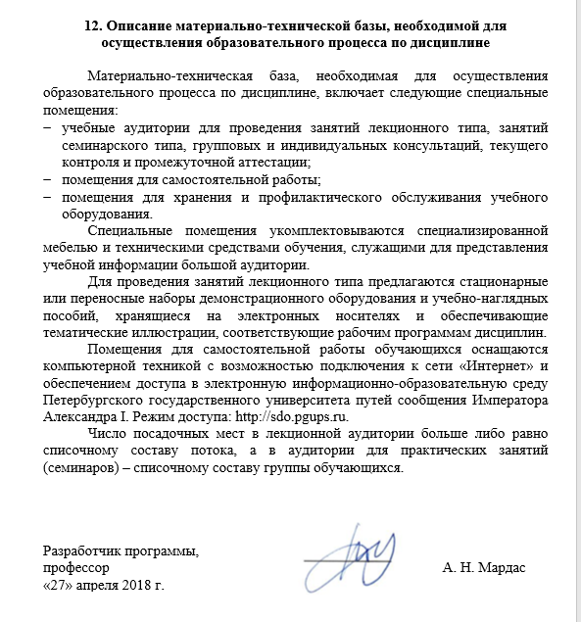
12. Описание материально-технической базы, необходимой для осуществления образовательного процесса по дисциплине

Материально-техническая база, необходимая для осуществления образовательного процесса по дисциплине, включает следующие специальные помещения:
- учебные аудитории для проведения занятий лекционного типа, занятий семинарского типа, групповых и индивидуальных консультаций, текущего контроля и промежуточной аттестации;
- помещения для самостоятельной работы;
- помещения для хранения и профилактического обслуживания учебного оборудования.
Специальные помещения укомплектовываются специализированной мебелью и техническими средствами обучения, служащими для представления учебной информации большой аудитории.
Для проведения занятий лекционного типа предлагаются стационарные или переносные наборы демонстрационного оборудования и учебно-наглядных пособий, хранящиеся на электронных носителях и обеспечивающие тематические иллюстрации, соответствующие рабочим программам дисциплин.
Помещения для самостоятельной работы обучающихся оснащаются компьютерной техникой с возможностью подключения к сети «Интернет» и обеспечением доступа в электронную информационно-образовательную среду Петербургского государственного университета путей сообщения Императора Александра I. Режим доступа: http://sdo.pgups.ru.
Число посадочных мест в лекционной аудитории больше либо равно списочному составу потока, а в аудитории для практических занятий (семинаров) – списочному составу группы обучающихся.

Разработчик программы,  профессор | ____________ | А. Н. Мардас
«27» апреля 2018 г.

